## 作業報導

# ●高屏道路挖掘資訊網介紹

**高雄市政府工務局僱用工程員 張晁騰**

**壹、背景及推動依據**

高雄市、高雄縣及屏東縣三縣市幅員均相當遼闊，且各有其區域特色及優勢條件。民國88年1月31日高雄市、高雄縣及屏東縣等三縣市首長共同聲明通過成立的『高屏區域聯盟』並以『首長暨主管會報』為要運作平台，其主旨為整合三縣市資源，以共存共榮的精神進行跨區域合作，建立協調溝通管道，一起營造休戚與共、唇齒相依的高屏共同生活圈，期許此一區域的發展能成為台灣地區最有活力及競爭力的區域。

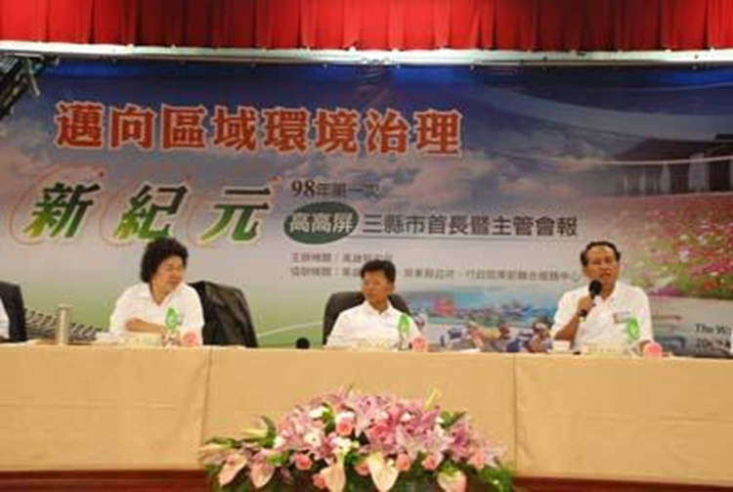道路挖掘及路面改善工程，攸關民眾行車通行安全，提升道路平整度亦是當前中央與各地方政府施政品質的重要指標。為積極整合高高屏地區各級道路闢建、管養、施工、挖掘機關，建立各機關間即時之施工資訊共享，以加強各縣市道路維管之效能，並同步主動提供民眾所關心之道路施工、路況、交通安全等資訊，故於民國98年4月依據第1次高高屏三縣市首長暨主管會報紀錄之第一案：通過合作建構**高高屏道路聯合資訊網**，並責成三縣市工務單位成立聯合推動小組，就現有資源予以整合，持續推動。

圖1 98年度第一次高高屏三首長會議

**一、高屏地區路權簡介**

高屏地區供車輛通行之道路，可分為公路系統及市區道路等兩大類，其法源依據及養護權責之劃分均不同，茲彙整如下說明：

1. 公路系統

高屏公路系統主要依「公路法」(民國102年7月3日公布)規範之，並依第2條（用詞定義），公路：指國道、省道、市道、縣道、區道、鄉道、專用公路及其用地範圍內之各項公路有關設施。

公路法第6條（管理機關），國道、省道由中央公路主管機關管理。但省道經過直轄市、市行政區域部分之管理，除自成系統之快速公路外，由中央公路主管機關與直轄市政府、市政府協商定之。市道、區道由直轄市公路主管機關管理；縣道、鄉道由縣（市）公路主管機關管理。

1. 市區道路
2. 高屏地區市區道路主要依「市區道路條例」(民國93年1月7日修正公布) 規範之，並依第二條：市區道路之定義泛指：都市計畫區域內所有道路、直轄市及市行政區域以內，都市計畫區域以外所有道路以及中央主管機關核定人口集居區域內所有道路。
3. 市區道路條例第四條：市區道路主管機關：在中央為內政部；在直轄市為直轄市政府；在縣（市）為縣（市）政府。
4. 市區道路條例第五條：市區道路之修築、改善及養護，其在縣轄區內者，得由各有關鄉（鎮、市）公所辦理之。
5. 「高雄市道路挖掘管理自治條例」(民國101年12月13日制定)第二條：本自治條例之主管機關為本府工務局。
6. 「屏東縣道路挖掘管理自治條例」（民國97年8月22日公布）第四條：管理機關(單位)如下：縣道、鄉道為本府工務處，重劃區道路及農路、市區道路、村里聯絡道路、現有巷道及其道路附屬設施為各鄉、鎮、市公所。
7. 養護權責劃分

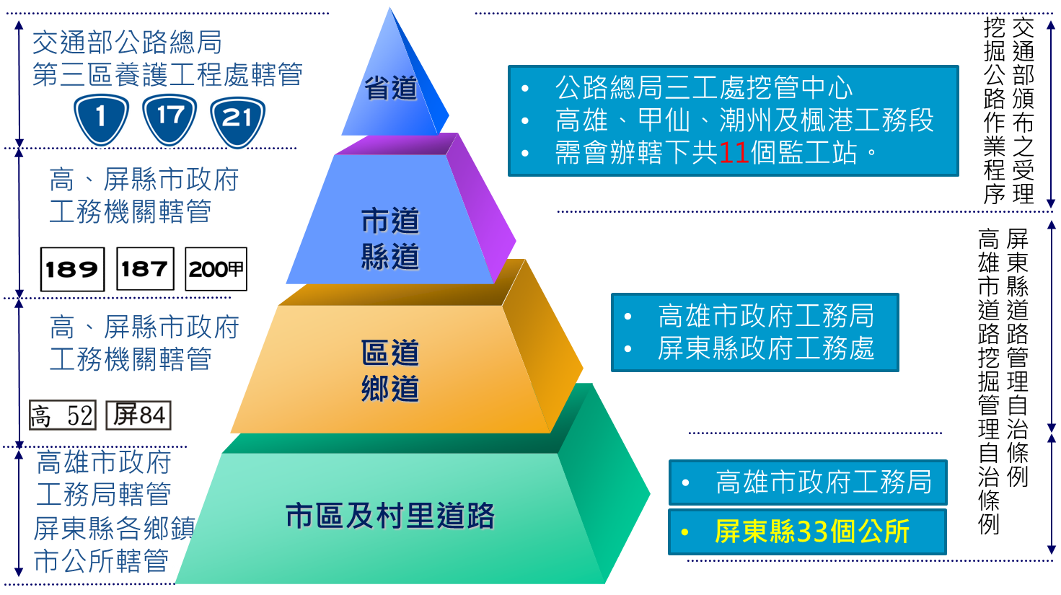高屏地區省道由公路總局第三區養護工程處轄管（高雄、甲仙、潮州及楓港工務段），高雄市道、區道及市區道路由高雄市工務局負責養護管理，屏東之縣道、鄉道管理單位為屏東縣工務處管轄，市區道路則由33個公所負責管養，如圖2。

圖2　高屏地區路權管理權責

**二、推動機關(單位)**

由上開高屏地區路權簡介得知：高屏地區的道路管養(機關)單位較為複雜，而且公路總局(第三區養護工程處)的加入，高屏地區之道路挖掘資訊方能完整呈現，故高屏道路挖掘資訊網，主要係由高雄市工務局 (高雄縣工務處因縣市合併其組織於99年12月25日已與高雄市工務局整併)、屏東縣政府工務處及公路總局第三區養護工程處為共同主要推動機關。其協同單位包含：高屏縣市各公所與公路總局第三區養護工程處轄下：挖管中心、工務段、監工站，以及高屏地區之所有各管線單位等，逾100個單位共同參與。

**三、推動期程**

本系統之推動始於98年4月之高高屏三縣市首長暨主管會報，挖掘資訊網之催生有賴於加盟機關之挖掘管理系統之建立。民國93年起高雄市公共管線管理系統即完成全區上線作業，該年原高雄縣政府工務處尚於建置階段中，而屏東縣政府則於民國99年始辦理屏東縣道路挖掘管理系統之發包作業。

民國100年完成屏東全縣鄉道之挖掘系統資訊化作業，而高雄縣市因縣市合併關係，該業務統一整併至高雄市政府工務局辦理。民國102年屏東縣政府以最短時間內，完成省、縣、鄉及市區道路之系統開發，並與高雄市、公路總局第三區養護工程處合作，共同完成高屏道路挖掘資訊網之系統建置歷時2年，同時創下全國第一個跨機關整合道路挖掘資訊的成功案例。

**貳、系統說明**

高雄市工務局於101年1月已完成縣市道路挖掘系統之整併（負責市道、區道及市區道路申挖業務），並持續與公路總局第三區養護工程處合作，代為維護其公路挖掘系統，實際高雄轄區之省道申挖業務仍由公路總局第三區養護工程處負責審核管理。

屏東縣工務處於102年1月甫完成縣境內鄉道與各公所負責之市區道路之挖掘管理系統，並尋高雄市與與公路總局第三區養護工程處(潮州及楓港工務段)合作模式，代維護其公路挖掘系統，實際屏東縣轄區之省道申挖業務仍由公路總局第三區養護工程處負責審核管理。

高屏道路挖掘資訊網之主機資料庫設立於高雄市政府資訊中心，並由高雄市政府工務局負責維護管理。系統主機端採XML Web服務程式，每日定時透過網路，接收並將屏東縣道路挖掘資料所轉換成GML標準共通格式傳遞道路挖掘案件，並經系統自動資料檢核後轉入高屏道路挖掘資訊網主機，主動於該網站對外發布訊息。

**一、系統創意**

「高屏道路挖掘資訊網」以時下最流行也最普及之Google Maps介面開發，一般民眾無須登錄任何帳號密碼，利用電腦、手機或平板電腦，透過網路，可即時查詢到高屏地區所有道路挖掘資訊，包括：施工單位、連絡窗口、施工期限、施工位置等。民眾若要作道路缺失通報，亦可直接在網站上連結相關網頁，進行缺失通報，並獲得最快速便捷改善回應。

在民眾眼裡，政府只有一個，沒有路權機關之劃分的概念。因此民眾若通報到錯誤的路權機關窗口，路權機關也無法立即處理民眾所舉報的問題，常會導致民怨等情事發生。本資訊網所提供之道路挖掘資訊，即包含路權核准機關資訊，如：高雄市政府工務局、屏東縣政府工務處、各區公所及公路總局第三區養護工程處各工務段等，民眾可精確地向該路權機關來作道路缺失通報。系統最大的特色，是整合高屏地區之：省道、市道、縣道、區道、鄉道及市區道路之挖掘資訊，是一項創新的跨機關、跨區域業務整合平台。

**二、系統特色**

高雄市、屏東縣及公路總局第三區養護工程處之合作模式，並不是要統一高屏現有之道路管理方式，而是整合高屏地區之道路挖掘資訊。現有高屏兩市縣及公路總局因其組織、財政條件不同，其道路管理自治條例及道路養護方式亦不同。合作模式仍維持高雄市與屏東縣各自建置道路挖掘管理系統或公共管線管理系統，各自獨立運作，公路總局第三區養護工程處則分別與兩縣市共用系統進行申挖管理，兩縣市系統每日定時將道路挖掘資訊，以共通之格式規範，流通至高屏道路挖掘資訊網主機中，以提供民眾進行跨市縣道路資訊查詢，或作跨市縣工程協調之用。

**三、道路挖掘資料交換作業規範**

為提供民眾即時查詢高屏地區整合之道路申挖案件資訊，以XMLschema的語義模式和語法規則為基礎架構，配合國土資訊系統(National Geographic Information System，簡稱NGIS)標準制度及GML編碼標準，用於跨縣市道路申挖資訊的GML應用綱要（GML application schema），以提供跨縣市道路挖掘資訊網作資料交換之標準規範。

**1. 資料交換作業流程**

經申請通過之加盟系統依循此GML應用綱要，定期將道路挖掘之核准案件內容及經轉換成WGS84經緯度坐標之位置圖坐標資料，透過高屏道路挖掘資訊網主機所提供之Web 服務，將所接收的資料解析並儲存於系統資料庫中，民眾即可於高屏道路挖掘資訊網(Google Maps介面)，查詢高屏地區即時與全面性的道路施工資訊，作業流程說明如圖3。



　圖3　高屏地區道路挖掘案件資料交換作業流程

**2. 加盟系統作業流程**

(1)定時篩選每日施工案件：

為提供民眾查詢每天之施工訊息，各加盟系統須自行撰寫可擷取該單位目前已核准與展延核准施工案件的程式，擷取內容包含施工資訊及施工位置圖，並透過排程方式每日定時取得最新資訊。

(2)施工位置坐標點轉換：

高屏道路挖掘資訊網採用Google Maps方案，提供民眾熟悉及便利的查詢介面，查詢挖掘案件之資訊、位置及照片。Google Maps坐標系統係採用WGS84經緯度坐標，所以各加盟系統須先將各施工案件之位置圖坐標點轉換成WGS84經緯度坐標。挖掘位置是以多邊形(由多個點位，閉合而成)，同一申挖案件可有多筆挖掘位置。

(3)產生道路挖掘GML文件：

加盟系統自行將每日施工案件資訊及位置圖坐標，依標準規範(挖掘資料GML應用綱要設計)產生GML文件。

(4)執行高屏道路挖掘資訊網Web服務：

高屏道路挖掘資訊網主機提供Web服務予各加盟系統，以接收當日該區域全部施工案件，目前該服務僅提供給已申請介接之加盟單位。如有加盟需求，須提出資料介接申請，經管理單位協調及同意後，發放連線帳號及相關資訊給加盟單位。

(5)取得狀態碼：

當加盟單位將資料傳輸至高屏道路挖掘資訊網主機後，再驗證資料後回傳狀態碼給各加盟單位，以研判是否傳輸成功或失敗。

**3. 高屏道路挖掘資訊網主機作業流程**

(1)取得加盟系統道路挖掘案件資訊，並作資料驗證：

當加盟系統將每日施工資訊透過Web服務傳送至高屏道路挖掘資訊網主機時，主機隨即進行資料解析及驗證，如有錯誤情形產生，則系統會回應一組代碼值，由加盟系統研判資料是否重新傳送。

(2)存入系統資料庫：

當接收之資料正確無誤，系統則將案件資訊及挖掘位置圖坐標點寫入高屏道路挖掘資訊網主機資料庫內，寫入機制會將所接收到的新資料，覆蓋原加盟單位之全部挖掘案件，主機僅記錄目前申挖案件資訊，不另存歷史資料。

(3)Google Map便民查詢：

高屏道路挖掘資訊網採用Google Maps解決方案提供民眾查詢，民眾可在Google Maps介面上，進行位置搜尋，顯示位置之航拍影像、街景及向量地圖，並查詢加盟系統所提供之挖掘案件資訊、位置及照片。

**參、系統功能**

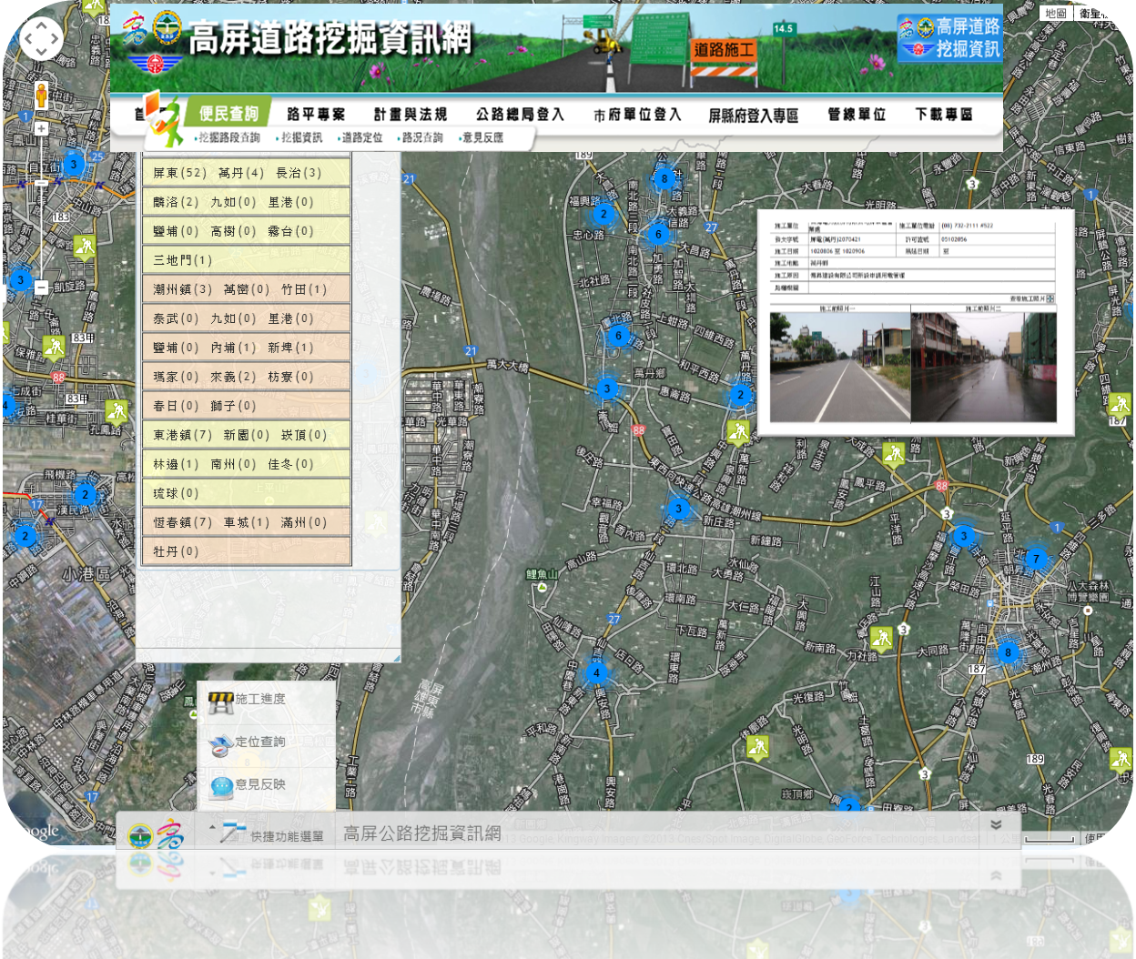

圖4　高屏道路挖掘資訊網系統主畫面<http://kproad.kcg.gov.tw/kproad/gmap/indexkp.asp>

|  |  |
| --- | --- |
| 圖5　施工案件查詢 | 圖6　道路挖掘案件進度查詢列表 |
| 圖7　道路施工案件密集度分布狀態 | 圖8　全民督工缺失通報連結專區 |
| 圖9高屏道路挖掘e點靈便民APP-全民督工應用 | 圖10高屏道路挖掘e點靈便民APP-避走施工區協助路徑規劃 |

**肆、系統效益與具體成果**

**一、效益**

(一)行政革新，簡政正便民：

高屏道路挖掘資訊網，是一個跨機關以及跨區域的成功整合案例，破除行政區域間的藩籬，主動提供民眾對於道路挖掘資訊知的權利，有助於提升行政部門作業透明化之形象

(二)道路資訊整合單一窗口查詢：

民眾可於單一介面查詢到高屏地區之省道、市道、縣道、區道、鄉道以及市區道路之挖掘資訊，所有施工動態均可清楚掌握，網頁設有缺失通報連結窗口，可達全民督工之效。

(三)工程協調整合平台：

工程單位欲進行跨區域道路施工時，透過此平台之動態施工資訊進行工程協調，避免誤挖及工程延宕。

(四)路權機關確實掌握施工動態：

道路巡查作業時，可透過道路施工密集度分布圖，優先巡查道路施工密集區，遏止工程違規案件，降低公安意外。

(五)支援行動裝置，落實便民查詢服務：

本系統設有支援行動裝置之APP，民眾可利用行動裝置、手機，透過網路查詢周邊道路施工案件、缺失通報以及協助出遊民眾避開施工路段，服務更便民。

**二、獲獎成果**

|  |  |
| --- | --- |
| b7 | b5 |
| 圖11民國94年榮獲行政院經濟建設委員會第六屆金斧獎 | 圖12民國96年榮獲台灣地理資訊學會第二屆金圖獎 |
| D:\備標資料\得獎榮耀\高市98年服務品質獎獎杯.png | D:\~坤眾高雄部門專案資料\獎杯去背.png.png |
| 圖13民國98年獲頒行政院研究發展考核委員會第一屆政府服務品質獎 | 圖14民國101年獲頒內政部營建署公共設施管線資料管理供應系統考評實施計畫-全國第二名 |
| D:\Project\103年專案\2014年營建署考評講座\02 高雄市ss.jpgD:\Project\103年專案\2014年營建署考評講座\2014管線考評獎座-高雄市_調整大小.png | |
| 圖15民國102年獲頒內政部營建署公共設施管線資料管理供應系統考評實施計畫-全國都市型第一名 | |